1000w 5.3w 1500 6.9 2000 9.2

飞越手持激光焊接机

目录
- 机械外形
- 双摆焊接头特色
- 焊接头技术参数
- 激光器触控参数
- 焊接头结构功
- 送丝机结构
- 焊枪配件介绍
- 焊接效果及光斑模式
- 双摆激光焊接参数
10.飞越简介

机械外形
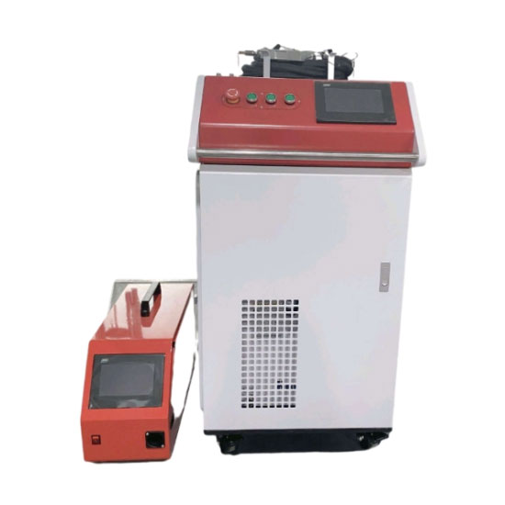
适用行业：
广泛应用于橱柜厨卫、楼梯电梯、货架、烤炉、不锈钢门窗护栏、配电箱、不锈钢家居等行业复杂不规则的焊接工序。
可切焊材质料：
不锈钢、碳钢、矽钢、石英、铝、铜、铁等管其它金属材料。

双摆焊接头特色
BWT15
• 多种光斑模式自由切换 • 焊枪整体结构符合人体工学设计
• 进口高端芯片，多重安全保护措施 • 主板所有端口可抗击20W伏静电
• 内置双轴高速伺服电机 • 数显屏设计，实时掌握焊接数据
• 循环水路设计，快速冷却枪体
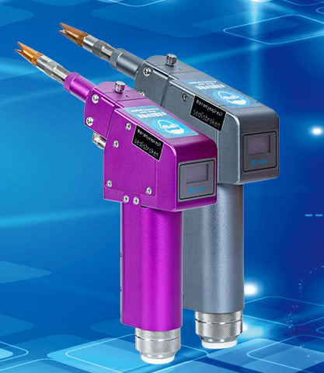
聚焦焦距：150mm 保护镜片：D20X2mm
冷却方式：水冷 枪头重量：0.9KG
模式选择：点-线-圈-双0 -三角-8字
接口类型：QBH 光斑调整：（0.2-5）mm
准直焦距：50mm 功率范围 ：2000W
激光波长：1064-1080nm

焊接机技术参数
接口类型 | QBH
功率范围 | 1000W/15000W/2000W
激光波长 | 1064-1080nm
光斑调整 | （0.2-5 ）mm
准直焦距 | 50mm
聚焦焦距 | 120/150mm
保护镜片 | D20X2mm
冷却方式 | 水冷(汉立/冰越冷水机）
手柄重量 | 1.2KG
模式选择 | 点-线-圈-双0 -三角-8 字

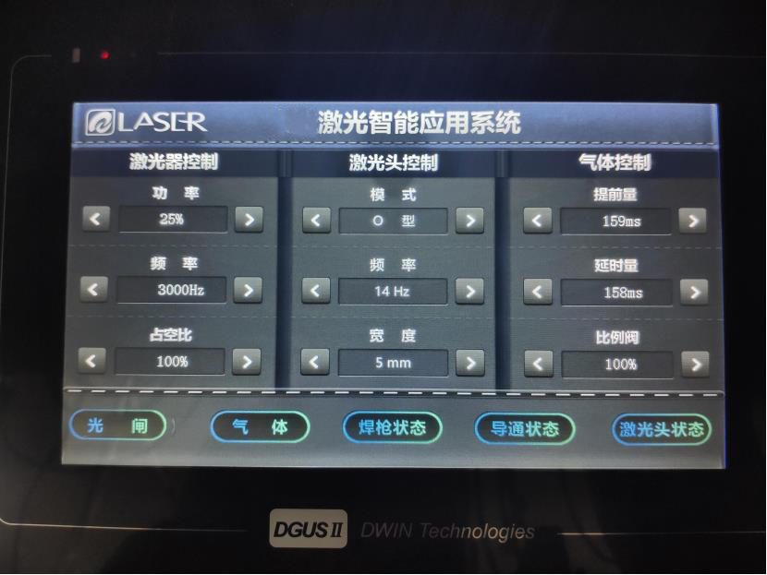

焊接机触控参数
激光器控制
功率：百分比可调
频率：50~30000Hz
占空比：百分比可调
激光头控制
模式：6种光斑模式可选
频率：2~46HZ（1Hz=10圈/S）
宽度：0.2~5mm可调光斑

模式： | 点形、线形、圈形、双O 形、三角形、8 字形（新增加3 种光斑模式，共有6种不同光斑形态的选择）
频率： | 电机转速(2-46HZms)可调，其中1HZ=10 圈计算。
宽度: | 光斑大小，（0.2-5mm）可调

焊接头结构
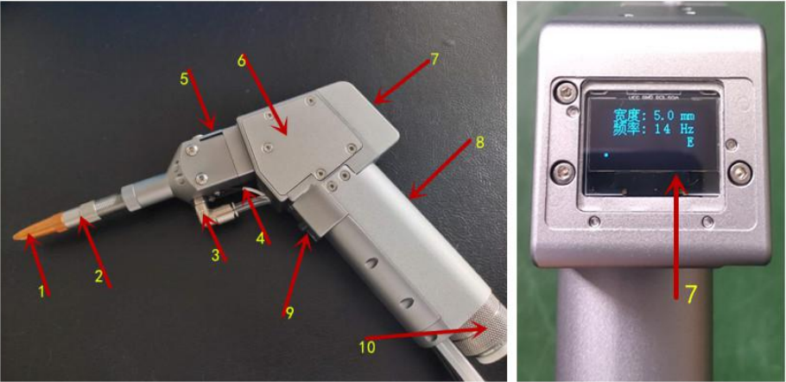
图中序号所示
1.铜嘴：客户可根据不同的焊接工艺更换相对应喷嘴（阴角 铜嘴、阳角铜嘴、送丝铜嘴）
2.螺纹钢管：可扭动螺纹管调整焦距，可调整距离值为± 10mm
3.气管接口：保护气体吹气口
4.导通信号线：与铜嘴相通,焊接时碰铁板地线产生回路,起安 全保护作用
5.保护镜片安装口：保护镜加水冷结构，保护镜片使用寿命 更持久，建议每天用酒精无尘棉签擦拭 1 次保护镜片灰尘
6.循环水路：冷水循环结构用于给反光镜片和枪体内部结构 降温

送丝机结构
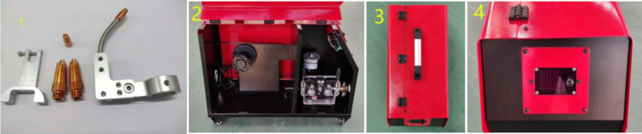

1.送丝夹具及送丝铜嘴和焊接铜嘴
2 送丝机内部结构，采用高精度全封闭低速电机，双驱 动送丝结构使送丝更流畅有力度不卡丝，带有可拖动万象 轮，可方便随时挪动
3 封闭式机箱设计，带有可提动把手，中国红喷涂外观
4 送丝调节器，LED 屏显示实时送丝速度，高精度调速 旋钮，送丝速度可调节范围更高

焊枪配件介绍
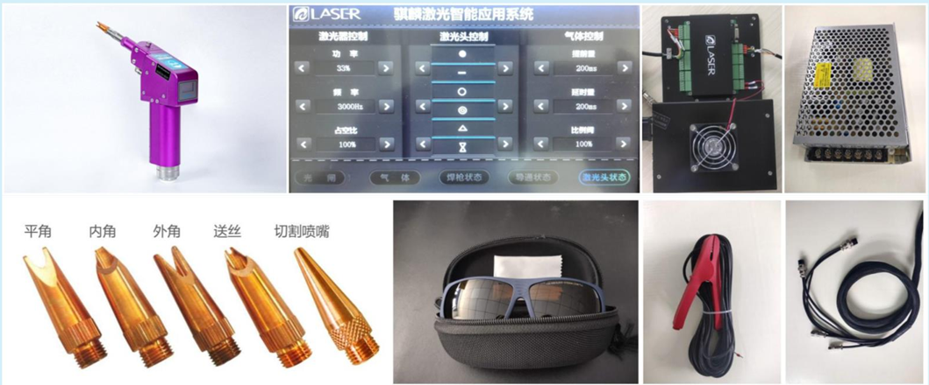

焊接效果及光斑模式
焊接效果图
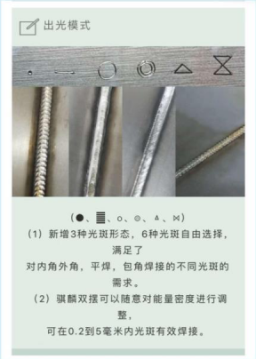
序号 | 模式 | 性能优点
1 | 点 | 光斑小、能量强，适合穿透焊接和切割时使用
2 | 线 | 可调整宽度，可对厚板有一定的穿透力，适用于阳角焊、拼焊、送丝焊接时使用
3 | 圈 | 可调整直径大小，能量密度分布均匀，使用高频率焊接薄板时优势明显
4 | 双O | 可调整直径大小，主要作用是减少光斑的中空使光斑幅面更大让板材受光辐射更均匀，适用于各种角度焊接
5 | 三角 | 可调整宽度，在减少光斑中空的同时3条边的能量可让板材中间及左右两侧都充分受热在加入送丝焊接时可将频率调低使用，焊接光斑可呈现为鱼鳞状，相比单摆动焊接头效果显著
6 | 8字 | 在三角形的基础上继续加大光斑，使板材重复受热，大宽度焊接时使用

焊接材质参数
 | 1000W激光器控制 |  |  |  | 激光头控制
序号 | 材料及厚度 | 功率 | 频率 | 空占比 | 模式 | 频率 | 宽度
1 | 不锈钢1.0 | 40% | 3000HZ | 100% | △ | 10HZ | 1.2MM
 | 不锈钢1.5 | 55% | 3000HZ | 100% | △ | 10HZ | 1.6MM
 | 不锈钢2.0 | 70% | 3000HZ | 100% | △ | 10HZ | 2.6MM
 | 不锈钢2.5 | 85% | 3000HZ | 100% |  | 10HZ | 3.0MM
 | 不秀刚3.0
 | 不锈钢3.5
2 | 碳钢1.0 | 40% | 3000HZ | 100% | △ | 10HZ | 1.2MM
 | 碳钢1.5 | 55% | 3000HZ | 100% | △ | 10HZ | 1.6MM
 | 碳钢2.0 | 70% | 3000HZ | 100% | △ | 10HZ | 2.6MM
 | 碳钢2.5 | 85% | 3000HZ | 100% |  | 10HZ | 3.0MM
 | 碳钢3.0
 | 碳钢3.5
3 | 镀锌板1.0 | 40% | 3000HZ | 100% |  | 16HZ | 1.2MM
 | 镀锌板1.5 | 55% | 3000HZ | 100% |  | 16HZ | 1.6MM
 | 镀锌板2.0 | 70% | 3000HZ | 100% |  | 16HZ | 2.6MM
 | 镀锌板2.5 | 85% | 3000HZ | 100% |  | 16HZ | 3.0MM
 | 镀锌板3.0
 | 镀锌板3.5
4 | 铝板1.0 | 50% | 3000HZ | 100% | △ | 10HZ | 1.2MM
 | 铝板1.5 | 70% | 3000HZ | 100% | △ | 10HZ | 1.6MM
 | 铝板2.0 | 90% | 3000HZ | 100% | △ | 8HZ | 2.4MM
 | 铝板2.5 | 100% | 3000HZ | 100% | △ | 8HZ | 3.0MM
 | 铝板3.0
 | 铝板3.5

 | 1500W激光器控制 |  |  |  | 激光头控制
序号 | 材料及厚度 | 功率 | 频率 | 空占比 | 模式 | 频率 | 宽度
1 | 不锈钢1.0 | 30% | 3000HZ | 100% | △ | 10HZ | 1.2MM
 | 不锈钢1.5 | 45% | 3000HZ | 100% | △ | 10HZ | 1.6MM
 | 不锈钢2.0 | 60% | 3000HZ | 100% | △ | 10HZ | 2.6MM
 | 不锈钢2.5 | 75% | 3001HZ | 100% |  | 10HZ | 3.0MM
 | 不秀刚3.0 | 90% | 3002HZ | 100% |  | 10HZ | 3.0MM
 | 不锈钢3.5 | 95% | 3003HZ | 100% | △ | 10HZ | 3.2MM
2 | 碳钢1.0 | 30% | 3000HZ | 100% | △ | 10HZ | 1.2MM
 | 碳钢1.5 | 45% | 3000HZ | 100% | △ | 10HZ | 1.6MM
 | 碳钢2.0 | 60% | 3000HZ | 100% | △ | 10HZ | 2.6MM
 | 碳钢2.5 | 75% | 3000HZ | 100% |  | 10HZ | 3.0MM
 | 碳钢3.0 | 90% | 3001HZ | 100% |  | 10HZ | 3.0MM
 | 碳钢3.5 | 95% | 3002HZ | 100% | △ | 10HZ | 3.5MM
3 | 镀锌板1.0 | 35% | 3000HZ | 100% |  | 16HZ | 1.2MM
 | 镀锌板1.5 | 45% | 3000HZ | 100% |  | 16HZ | 1.6MM
 | 镀锌板2.0 | 65% | 3000HZ | 100% |  | 16HZ | 2.6MM
 | 镀锌板2.5 | 75% | 3000HZ | 100% |  | 16HZ | 3.0MM
 | 镀锌板3.0 | 90% | 3002HZ | 100% |  | 16HZ | 3.0MM
 | 镀锌板3.5 | 95% | 3000HZ | 100% |  | 16HZ | 3.2MM
4 | 铝板1.0 | 40% | 3000HZ | 100% | △ | 10HZ | 1.2MM
 | 铝板1.5 | 50% | 3000HZ | 100% | △ | 10HZ | 1.6MM
 | 铝板2.0 | 70% | 3000HZ | 100% | △ | 8HZ | 2.4MM
 | 铝板2.5 | 85% | 3002HZ | 100% | △ | 8HZ | 3.0MM
 | 铝板3.0 | 95% | 3000HZ | 100% |  | 8HZ | 3.0MM
 | 铝板3.5 | 95% | 3000HZ | 100% |  | 8HZ | 3.5MM

序号 | 材料及厚度 | 功率 | 频率 | 空占比 | 模式 | 频率 | 宽度
1 | 不锈钢1.0 | 28% | 3000HZ | 100% | △ | 10HZ | 1.2MM
 | 不锈钢1.5 | 35% | 3000HZ | 100% | △ | 10HZ | 1.6MM
 | 不锈钢2.0 | 50% | 3000HZ | 100% | △ | 10HZ | 2.6MM
 | 不锈钢2.5 | 55% | 3000HZ | 100% | △ | 10HZ | 3.0MM
 | 不锈刚3.0 | 75% | 3000HZ | 100% |  | 10HZ | 3.0MM
 | 不锈钢3.5 | 85% | 3000HZ | 100% |  | 10HZ | 3.2MM
 | 不锈钢4.0 | 95%% | 3000HZ | 100%% |  | 10HZ | 3.8MM
2 | 碳钢1.0 | 28% | 3000HZ | 100% | △ | 10HZ | 1.2MM
 | 碳钢1.5 | 35% | 3000HZ | 100% | △ | 10HZ | 1.6MM
 | 碳钢2.0 | 50% | 3000HZ | 100% | △ | 10HZ | 2.6MM
 | 碳钢2.5 | 55% | 3000HZ | 100% |  | 10HZ | 3.0MM
 | 碳钢3.0 | 75% | 3000HZ | 100% |  | 10HZ | 3.0MM
 | 碳钢3.5 | 85% | 3000HZ | 100% |  | 10HZ | 3.5MM
 | 碳钢4.0 | 95%% | 3000HZ | 100%% |  | 10HZ | 3.8MM
3 | 镀锌板1.0 | 28% | 3000HZ | 100% |  | 16HZ | 1.2MM
 | 镀锌板1.5 | 35% | 3000HZ | 100% |  | 16HZ | 1.6MM
 | 镀锌板2.0 | 50% | 3000HZ | 100% |  | 16HZ | 2.6MM
 | 镀锌板2.5 | 55% | 3000HZ | 100% |  | 16HZ | 3.0MM
 | 镀锌板3.0 | 75% | 3000HZ | 100% |  | 10HZ | 3.0MM
 | 镀锌板3.5 | 85% | 3000HZ | 100% |  | 10HZ | 3.2MM
 | 镀锌板4.0 | 95% | 3000HZ | 100%% |  | 10HZ | 4.0MM
4 | 铝板1.0 | 30% | 3000HZ | 100% | △ | 10HZ | 1.2MM
 | 铝板1.5 | 40% | 3000HZ | 100% | △ | 10HZ | 1.6MM
 | 铝板2.0 | 50% | 3000HZ | 100% | △ | 8HZ | 2.4MM
 | 铝板2.5 | 55% | 3000HZ | 100% | △ | 8HZ | 3.0MM
 | 铝板3.0 | 75% | 3000HZ | 100% |  | 10HZ | 3.0MM
 | 铝板3.5 | 85% | 3000HZ | 100% |  | 10HZ | 3.6MM
 | 铝板4.0 | 95% | 3000HZ | 100% |  | 10HZ | 3.8MM

飞越简介

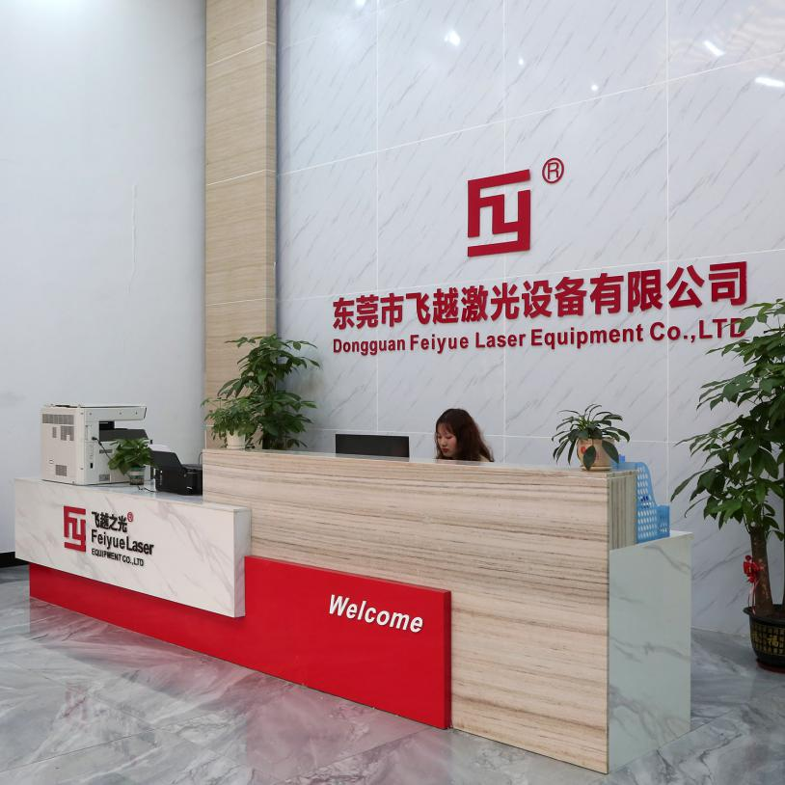
东莞市飞越激光设备有限公司是一家专业从事高精密激光技术应用开发的高新科技企业，多年来公司始终以创著名品牌为发展战略，以适应市场需求为发展导向，致力于高精密激光设备研发、生产、销售、服务、在高精密激光切割、焊接、打标等激光应用领域不断开拓创新，现已开发主导产品高精密激光切割机、激光打标、激光焊接机等系列高精密激光加工设备，广泛应用于不锈钢饰品、工艺礼品、纯金银饰品、电子、电器、仪表、五金、汽车配件、模具制造和清洗、塑胶等众多领域，是拥有丰富智能制造装配经验和先进研发能力的现代化高新技术企业。

